体育部场地借用申请及免晨跑申请流程

为提高我校学生参与体育活动的积极性，保证各类学生体育比赛的顺利进行，进一步的规范场地申请和免晨跑申请的申请流程，体育部特做出以下指导：
一、场地申请
- 场地范围
东华大学松江校区体育馆示意图（详见附件一）
东华大学松江校区体育场1示意图（详见附件一）
东华大学松江校区体育场2示意图（详见附件一）
东华大学延安路校区（详见附件一）
- 申请所需材料
活动策划书纸质版一份（详见附件二）、东华大学场地借用申请表（详见附件三）原件及复印件各一份
- 申请流程
- 到体育部主页（http://pe.dhu.edu.cn/）的下载专区-群体活动申请资料，查看东华大学场地使用情况汇总表.xls(详见附件四)
- 下载标准东华大学场地借用申请表及活动策划书模板；
- 按要求填写表格内容，并经相关负责老师签字（两份都需签字）之后送至指定地点，经负责老师或助管批准后借用相关场地。
- 申请时间与地点
-松江校区：刘翔体育场一楼，后勤办公室
（批准后需交至体育馆115室体育部群里办公室登记留档，每周二、周四12:00-13:00）-延安路校区：体育馆一楼体育办公室，每周一、周三12:00-13:00
- 注意事项
- 申请资料每年都会有所更新，请各负责人每年开学至体育部主页（http://pe.dhu.edu.cn/）的“下载专区-群体活动申请资料”，下载最近的文件；
- 东华大学场地使用情况表将于每周二、周四更新，请同学们自己到体育部主页下载专区查看相应时间段，再行填写场地借用表；
二、免晨跑申请
- 申请所需材料
活动前：活动策划书一份（详见附件二）、东华大学免晨跑申请表（详见附件五）原件及复印件各一份
活动后：活动签到表（详见附件六）、东华大学减免晨跑统计表（详见附件七）、活动总结（详见附件八）
- 申请流程
- 到体育部主页（http://pe.dhu.edu.cn/）的下载专区下载免晨跑申请表，申请减免次数严格按照《东华大学体育部关于课外体育活动减免晨跑的管理办法》（详见附件九）填写；
- 按相关规定填写表格内容，并经相关负责老师签字后（两份都需签字），送至体育部115群体活动办公室；
- 并于活动结束一周内，将纸质版活动签到表、东华大学减免晨跑统计表、活动总结送至体育部一楼群体活动办公室，同时将东华大学减免晨跑汇总表、活动总结电子版发至DHUPEpublic@163.com ，邮件标题均为活动名称+活动日期+负责人+联系方式。
- 注意事项
- 活动前的材料须于活动开始前一周内提交，时间地点参照场地申请
- 若为社团活动，请在表格标题上添加“（社团）”字样；
- 减免晨跑申请减免次数必须符合《东华大学体育部关于课外体育活动减免晨跑的管理办法》；
- 比赛签到表签名一栏必须手写，且不能代写，一经发现立即通知作废，且裁判员、工作人员、运动员各做一份；
- 东华大学减免晨跑统计表是可以输入学号自动显示姓名的。若显示N/A，则联系相关人员，确认其是否为插班生，若是，则学号姓名备注清楚即可。
- 东华大学减免晨跑统计表凡是由于某种原因给予0次的，全部放到表格最后面，整行标红。
东华大学体育部
2016年9月21日
附件一：

东华大学松江校区体育馆示意图

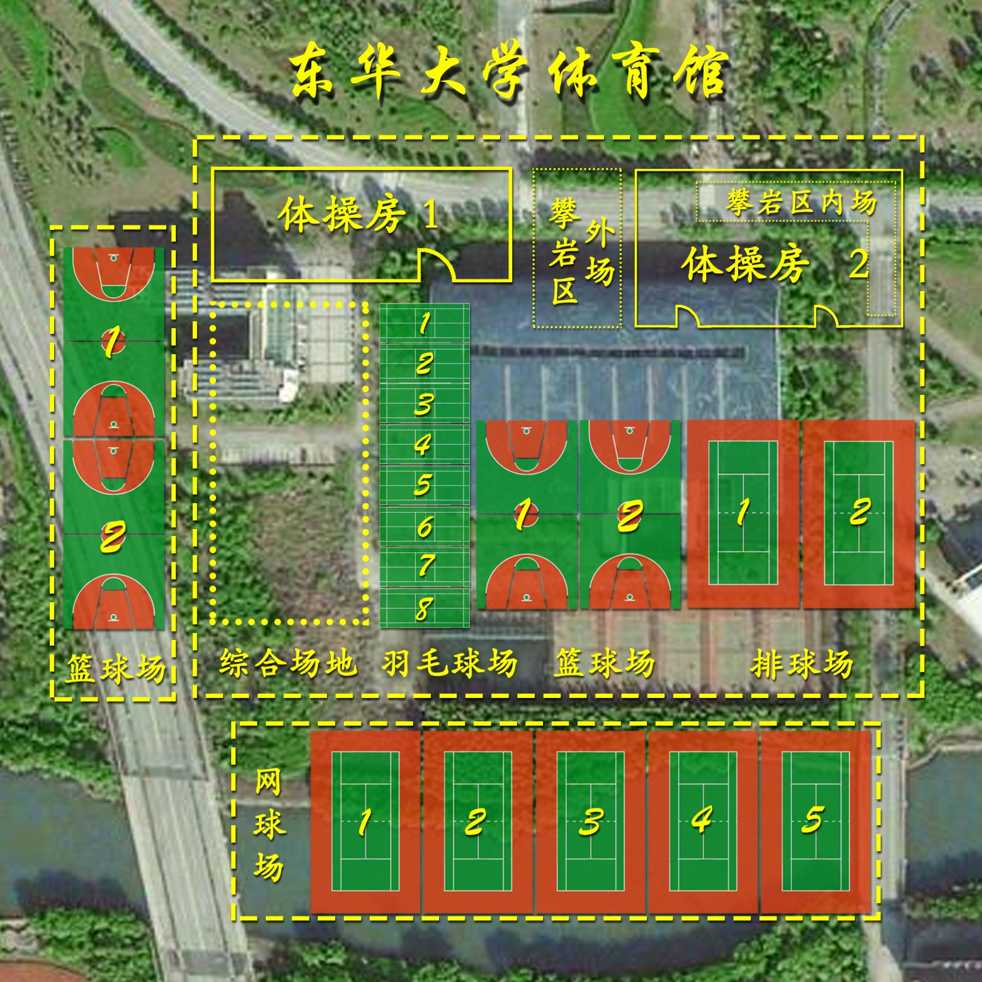

东华大学松江校区体育场1示意图

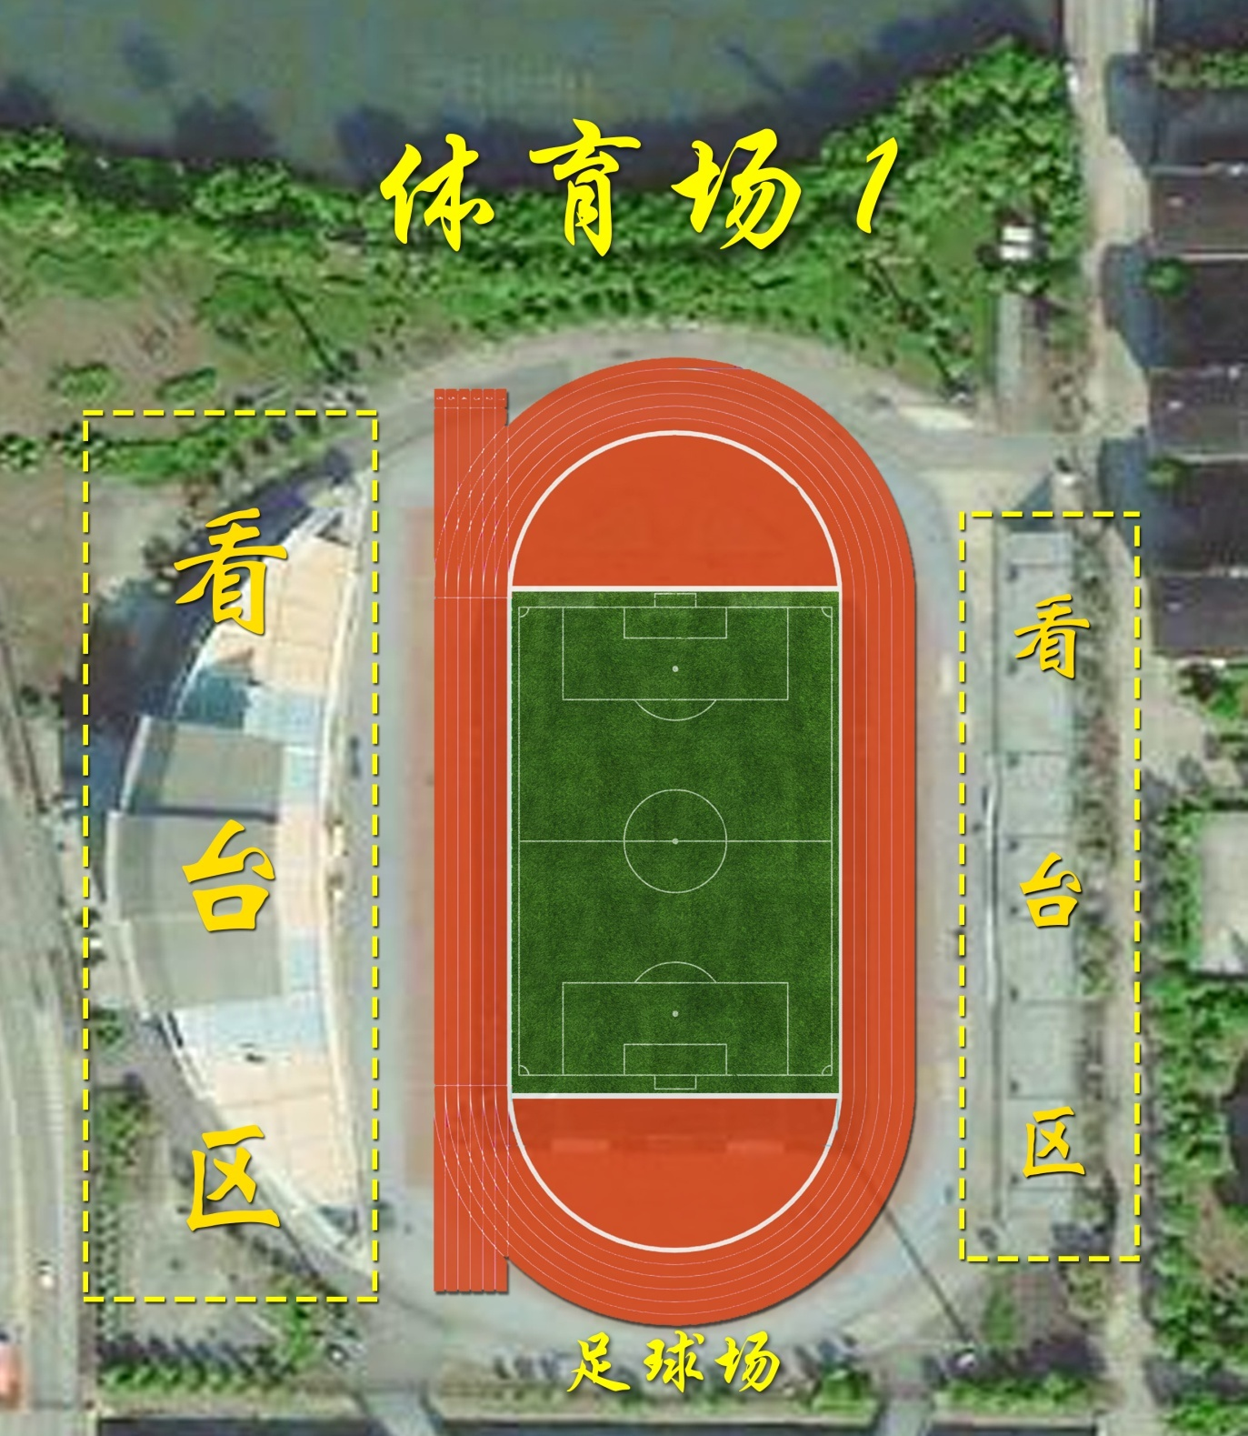

东华大学松江校区体育场2示意图

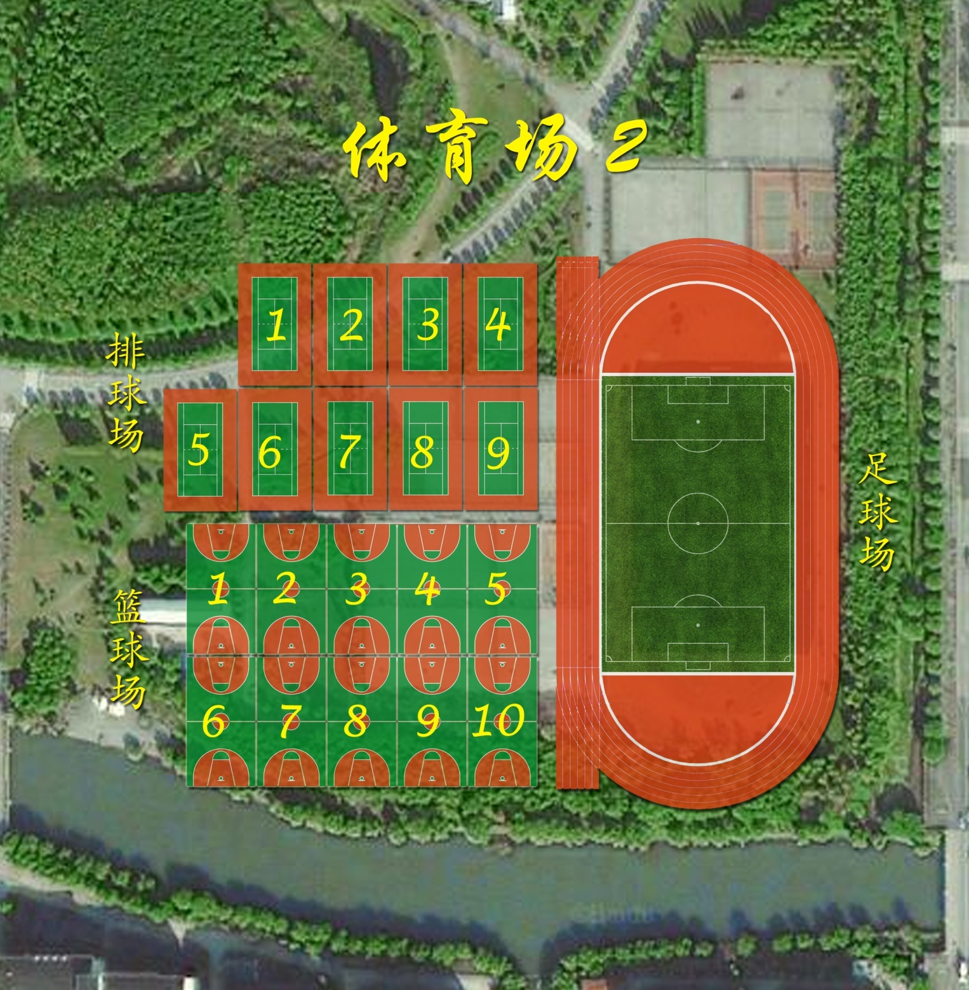

东华大学延安路校区

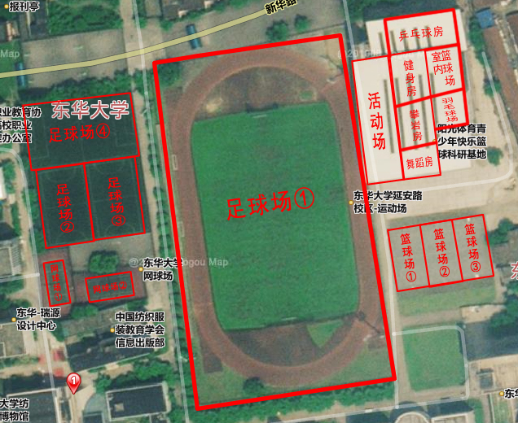

附件二：活动策划书模板（请严格按照此模板撰写）

活动策划书

（活动名称）

主办单位：
指导老师：
活动负责人：
联系方式：
起止日期：

20 年 月 日

活动目的
……

二、参与范围
……

三、活动具体内容
1、时间
2、地点
3、活动流程
4、参赛方式
5、比赛规则
……

四、注意事项

五、比赛日程表

附件三：东华大学场地借用申请表（样张）
东华大学体育馆
学院(部门)申办体育活动场地审批表
填表日期：2018 年 月 日
申办学院： 学院负责人： 申办地点：延安路校区□ 松江校区□
申办日期： 联系人姓名、职务： 手机号码：
申办项目名称、内容、人数：
学院(部门)负责人签名（部门盖章）： 2018 年 月 日
体育部意见：
部门负责人签名（部门盖章）： 2018 年 月 日
体育活动中心审批意见
部门负责人签名（部门盖章）： 2018 年 月 日
备 注：
1.申办部门应系学院或部门等组织筹划、举行的重要比赛活动。
2.按上表顺序到相关部门签署意见后，提前三天送体育活动中心审批。
制 表: 东华大学体育活动中心

附件四：东华大学场地使用情况汇总表

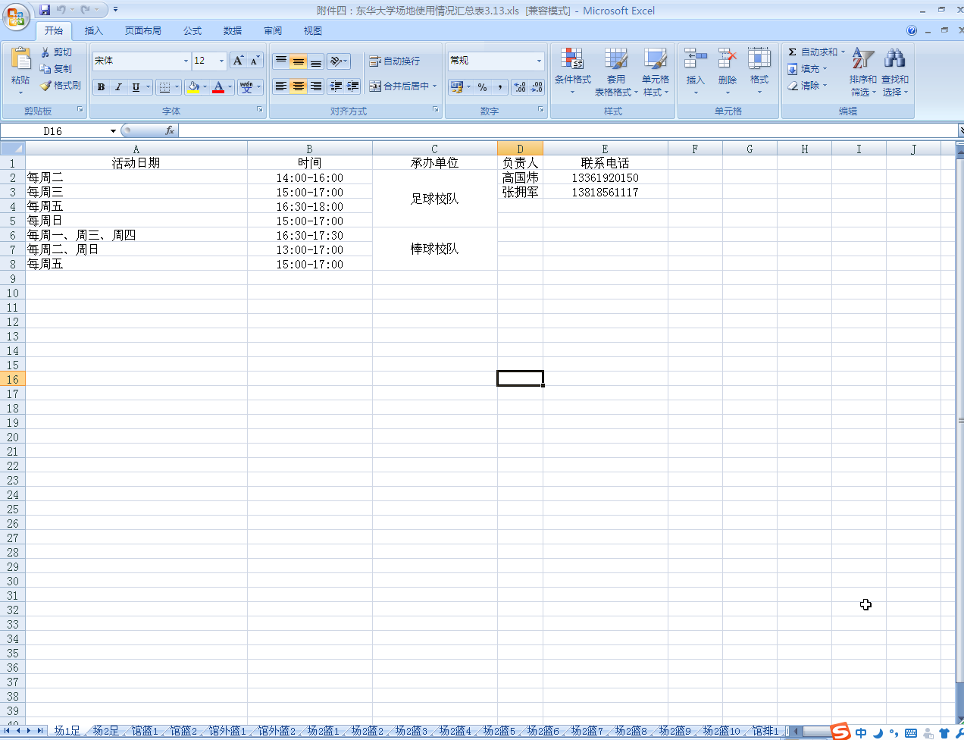
不同的场地使用情况在不同的sheet里
场1足的使用情况

附件五：东华大学减免晨跑申请表（样张）
东华大学体育类活动减免晨跑申请表
活动名称 |  |  | 活动地点 |  | 场地1，篮球场2,3,4
活动进行  日期时间 |  |  | 预计时间
活动目的

活动内容  简介 | 需标注清晰具体人数和张数
申请减免  晨跑次数 | 参赛人员：第一名10次，1人，1*10=10次  第二名8次，3人，3*8=24次  第三名7次，10人，10*7=70次  其余参赛人员5次，约100人，5*100=500次  工作人员5次，约20人，5*20=100次，共10+24+70+500+100=704次
申请单位 |  | 联系  方式
活动  负责人 |  | 联系  方式
负责老师意见:

负责教师：
——以下内容由校体育部填写——
体育部审核意见：

负责人：
是否需要  观摩 | □是 □否
附件六：活动签到表
活动签到表

序号 | 日期 | 学号 | 姓名 | 电话号码 | 签名

备注：请赛事负责人认真按照表上内容组织填写，签名栏必须是本人签字，如发现代签、冒签，一经发现取消免跑资格！

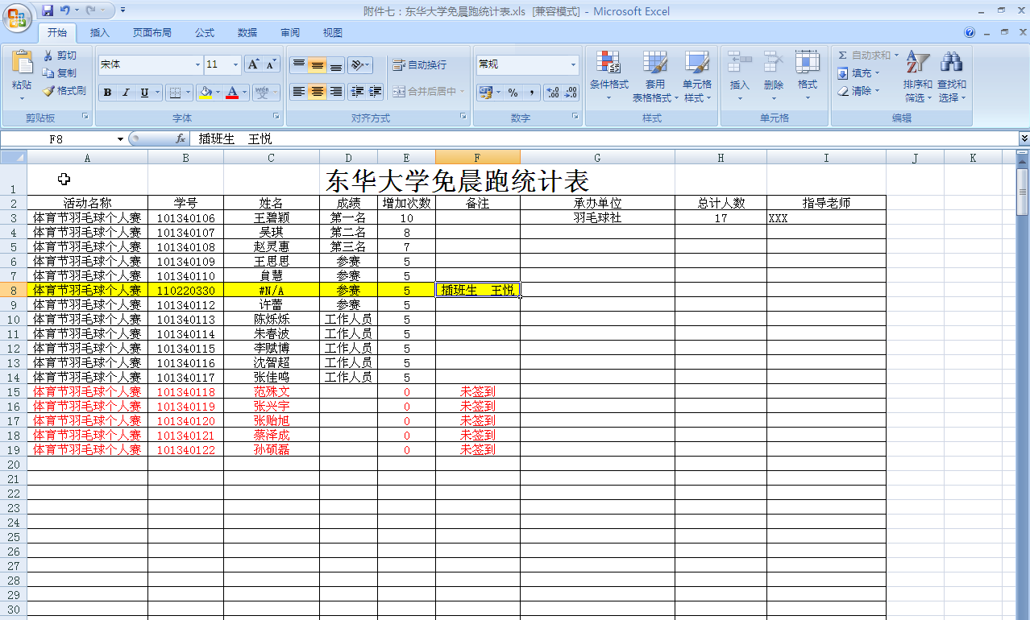附件七：东华大学减免晨跑统计表
输入学号可以自动在姓名栏弹出姓名
姓名栏出现N/A，确定为插班生则做出如图标记
将增加次数为0次的整行标红，并在备注标明原因

承办单位，总计人数（包含淘汰人数），指导老师。

附件八：活动总结模板（请严格按照此模板撰写）

活动总结

（活动名称）

主办单位：
指导老师：
活动负责人：
联系方式：
起止日期：

- 年 月 日

一、活动意义
……

二、参与情况
……

三、活动基本情况
……

四、活动成果
……

五、照片展示（不少于5张）

附件九：《东华大学体育部关于课外体育活动减免晨跑的管理办法》
东华大学体育部
关于课外体育活动减免晨跑的管理办法

为加强体育教学管理，深化俱乐部制体育课课内外一体化的教改工作，对学生参加课外体育活动申请减免晨跑的工作采用网络化管理，并严格规定晨跑减免次数批准程序，特制定本管理办法。
具体办法如下：
1、根据申请单位的级别和活动规模、时间等，由体育部最终审核批准减免晨跑的次数，并及时公示在体育部主页的“体锻查询”中。如有疑问，必须在16周以前到体育部查看原始资料，申请更正。
2、所有课外体育活动减免晨跑的次数，第15周由体育部统一计算并导入体育成绩管理系统，单项活动最高可减免晨跑25次（即“全免”），多项活动减免晨跑累计不超过15次。各学院学生会体育部需和相关体育类社团共同承办，不可单独申请。
第一名 | 第二名 | 第三名 | 其余参赛人员 | 主要工作人员 | 次要工作人员
10 | 8 | 7 | 5 | 10 | 5
3、大规模、持续时间较长的校级竞技类体育活动：（例如：以学院为单位的联赛）
***其中，其余参赛人员须有两次以上有效记录
- 大规模、大强度的一次性趣味类型体育活动：（例如：荧光夜跑）
成绩排名前80%的参与者 | 主要工作人员 | 次要工作人员
3 | 5 | 3
- 大规模、淘汰赛制校级竞技类体育活动：（例如：以个人为单位的新生赛）
第一名 | 第二名 | 第三名 | 其余参赛人员 | 主要工作人员 | 次要工作人员
10 | 8 | 7 | 3 | 10 | 5
***其中，其余参赛人员的范围界定视不同活动规模分情况而定
- 其他类参与型活动：由活动负责人前往体育部视具体情况协商拟定
7、体育教学俱乐部运动队、松江大学园区运动会、各高校体育类社团组织的邀请赛等：每人可减免晨跑15次，优胜者和部分主要人员可减免晨跑25次。
8、校运动队、上海市高校体育大联赛、上海市大学生运动会等市级以上的活动：每人可减免晨跑25次。
9、校级运动会参赛者一次性减免晨跑10次，多个项目不累计减免次数。其它单项活动每人只有1次减免晨跑的机会。若同一活动中有2个以上比赛项目，每人最多享有2次减免晨跑的机会。
10、校级以上运动会团体操、校体育节等大型体育活动，由体育部根据运动会秩序册和体育节活动计划统一决定减免晨跑的次数。
11、同一体育活动中，工作人员与参赛人员的免跑单次数不可叠加。
12、场地申请表和免跑单申请表均须提前1周交体育部批准。未经体育部最终审核批准，不允许对学生承诺该活动的减免次数。
13、所有申请减免晨跑的体育活动都必须在第13周周五以前结束。学生必须凭学生证报名和检录参加比赛，报名表中必须填妥学号、姓名、班级、联系方式和是否上体育课。学生在签到后参加实际组织工作或检录参赛，才有减免晨跑资格。
14、活动结束后1周内，组织者应整理好所有活动原始资料，写好活动小结，统计好实际参加活动的学生学号、姓名、成绩和减免晨跑次数（电子版和纸质版各一份），经体育部最终审核备案后统一在网页上公示以接受全校师生监督。且名单一旦上交不得更改，请负责同学上交之前务必核对清晰。
15、所有原始报名表、比赛记录表、减免晨跑统计表和活动总结上交校体育部，材料齐全后方可对学生减免晨跑。若被举报有弄虚作假者，经体育部核实后将给予造假者严重警告，并取消其所有减免晨跑资格。
16、其它特殊情况，如献血等减免晨跑的次数，由任课教师于学期末直接输入系统。

东华大学体育部
2016年9月21日

